Квест "Вне зависимости"

31 мая 2017 года в 11.00 часов на базе «Молодежного центра Краснодара», в честь пятилетия существования профилактического проекта «Кубань вне зависимости», состоялась социально-ориентированная игра «Вне зависимости», в которой приняли участие ученические отряды из образовательных школ города Краснодара №17 и № 84, гимназии №18, студенты Краснодарского Президентского кадетского училища, а также команды студенческого актива Краснодарского информационно-технологического техникума, Пашковского сельскохозяйственного колледжа, Краснодарского политехнического техникума, Краснодарского педагогического колледжа, а также мы - Краснодарский торгово-экономический колледж.

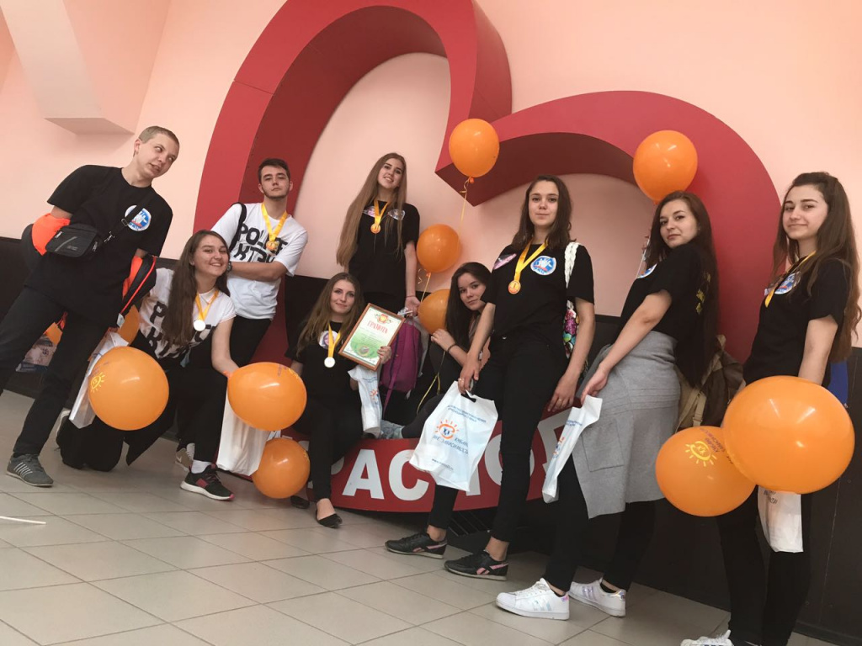
Наша команда - "КТЭК НАРКО КОНТРОЛЬ"

В процессе соревнований команды прошли 9 станций: так представителями городского дома культуры была организована станция «Дискотерапия», специалист Управления физической культуры и спорта провел «Зарядку с чемпионом», представитель «Кубанькино» встретил участников на станции «Посмотри и скажи», специалист отдела профилактики по контролю за оборотом наркотиков рассказал участникам основные правовые аспекты. А специалисты краевого наркологического диспансера ждали ребят на станциях «Здоровые легкие», «Машина времени».
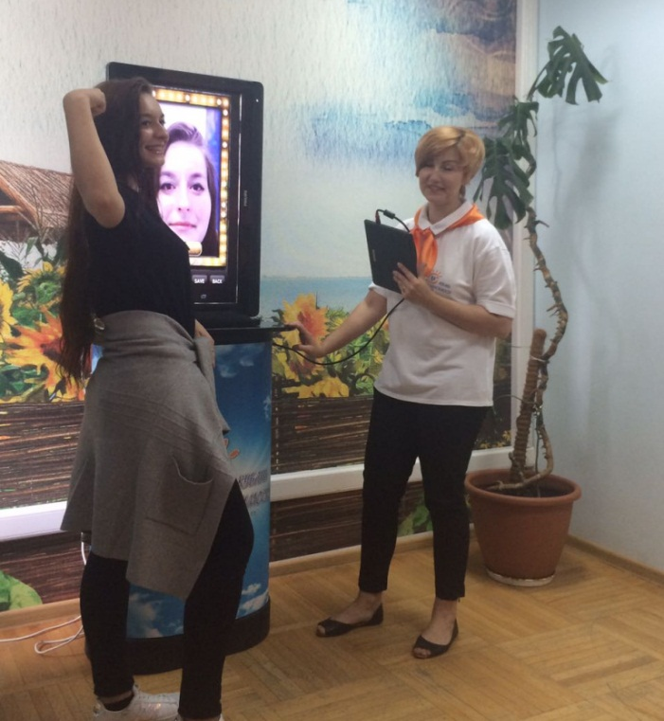

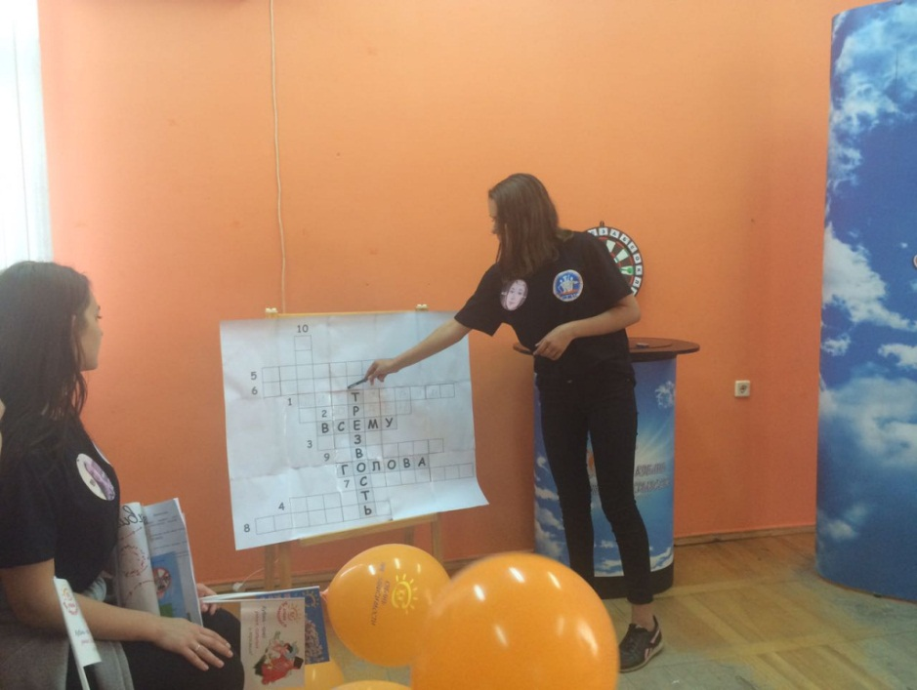

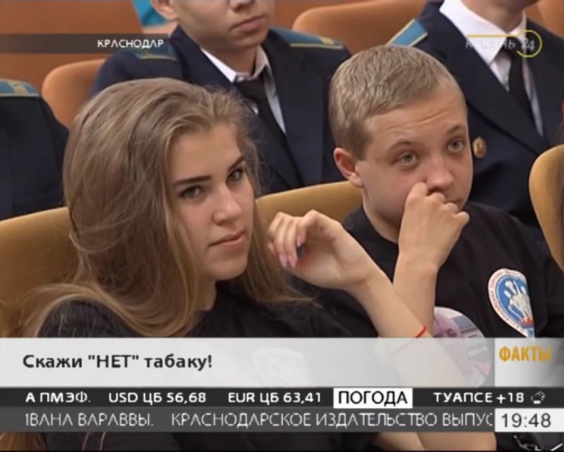

Итог игры – ПОБЕДА НАШЕЙ КОМАНДЫ В КВЕСТЕ!
